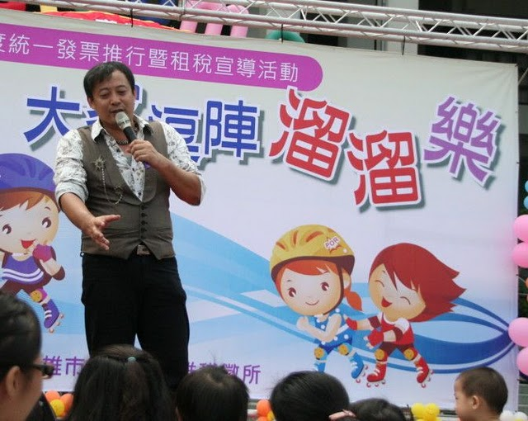
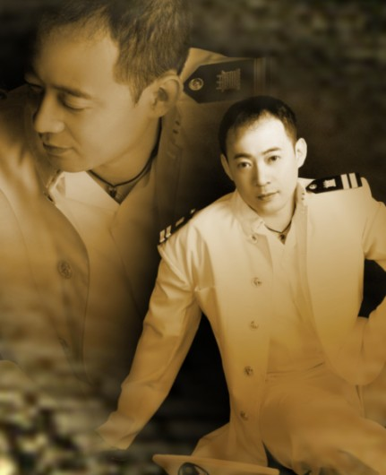
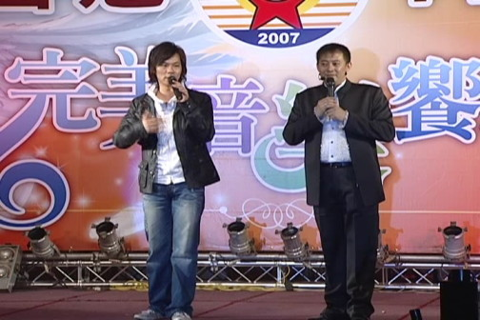
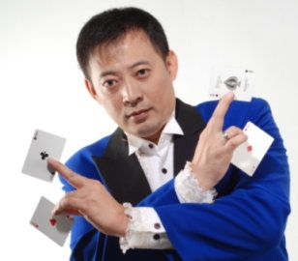

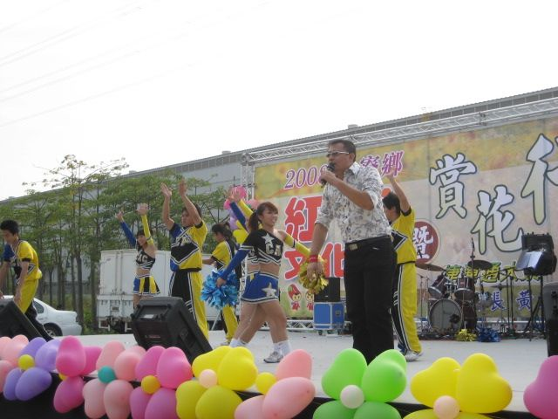
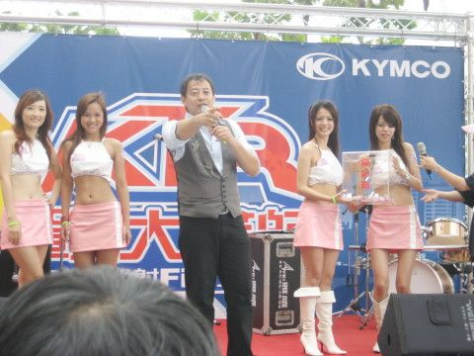
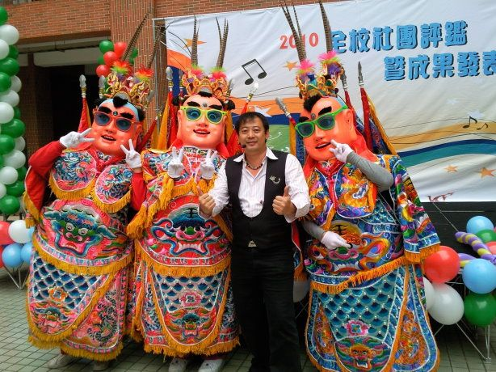

魔術魂~

活動主持人 王瑞舟(捲毛)
活動經歷
救國團康輔講師、活動特聘主持人、國際領隊(執照)
魔術魂表演團隊執行長、高雄市魔神魔術會講師、救國團魔術講師
屏東教育大學、台南大學、義守大學、高應大魔術社指導老師
台灣愛克曼兒童及青少年體驗學習協會理事、中華康輔教育推廣協會榮譽理事
精湛心學習事業有限公司特約講師、服務與學習發展協會理事長、采風戶外探索講師
主持經歷
2011
屏東車城跨年晚會、榮欣建設尾牙、台南進學館開幕活動、高雄市政府好事成雙社區環保跳蚤市集、倫飛電腦尾牙、高雄第一伸銅尾牙、中冠資訊尾牙、高雄化粧品商業同業公會尾牙、台中沅林建設尾牙、高雄薺莘中醫尾牙主持、高雄秀翔實業春酒、高雄寒軒飯店圍爐晚宴、高雄巨力搬家大師春酒、新加坡后港小學&高市苓洲國小惜別活動、
智冠科技春酒、高雄市政府環保局「綠藝森動、雙輪樂活」、婦幼館兒童節活動、屏東千禧公園「青春無敵」、高雄小港租稅宣導、高雄凱旋小哈波母親感恩活動、中聯資源家庭日、台南小森林幼稚園母親節活動主持
2010
內政部未婚聯誼、高市政府人事局「公教人員未婚聯誼活動」、99學年度高雄市幼童軍大會和平分營活動組、秀翔實業(培芝家電)春酒晚宴、智冠科技春酒、雲林形象物產館左營開幕記者會、菁英教育澄清爭霸活動、普門慈幼慈善會歲末迎新感恩會、冷涷空調工程工業同業公會歲末聯歡晚會、2010高樹蜜棗節記者會、高雄市化粧品商業同業公會、高雄公館幼稚園畢業典禮、財政部高雄市國稅局小港稽徵所卡拉ok比賽、嘉義縣民雄鄉大世爺廟文化祭、屏東地方法院「中秋溫馨團圓晚會」、地方稅務局租稅宣導、國稅局苓雅稽徵所~大家逗陣溜溜樂、遠東科大新生迎新晚會、高雄縣仁武鄉絲瓜、蕃茄暨米食文化節、高縣99年度勞工親子趣味競賽活動、凱基證券義想世界家庭日、李鴻鈞議員競選總成立大會、星博電子員工運動大會、鵬泰科技尾牙、財政部屏東國稅局宣導活動、高雄縣空污宣導、樹科大飢餓三十志工晚會、慶祝稅務節「張正傑音樂會」記者會、屏東縣政府求職防騙創意宣導活動記者會、國稅局小港稽徵所租稅宣導活動
2009
大社鄉、燕巢鄉中秋節晚會、蕉城產業文化系列活動、河川及海洋污染緊急應變演練、校園空污宣導、南市褓姆表揚大會、國稅局「租稅猜一猜」、大寮教師節金鐸獎、水土保持社區宣導、世運「友善城市‧社區尋寶」活動、「原氣好禮」部落產業商品推廣活動、光陽機車KTR玩樂潮車賞、枋山洋蔥芒果節、風帆橫渡全國錦標賽活動、高縣國家清潔週活動 …(列舉部份活動)

